**PLANEJAMENTO DO TRABALHO PEDAGÓGICO ESCOLA MUNICIPAL “FARID SALOMÃO”**

**PROFESSORA: GEÓRGIA / “1º ANO B”**

**PERÍODO: De 09/11/2020 a 13/11/202**

|  |  |  |  |  |
| --- | --- | --- | --- | --- |
| **SEGUNDA-FEIRA**  **(09/11)** | **TERÇA-FEIRA**  **(10/11)** | **QUARTA-FEIRA**  **(11/11)** | **QUINTA-FEIRA**  **(12/11)** | **SEXTA-FEIRA**  **(13/11)** |
| **LIVRO EMAI E LER E ESCREVER (CAPA LARANJA VOLUME 1) MATEMÁTICA.**  **ATIVIDADE 11.4**  **CONTAGENS- PÁGINA 59**  NESTA ATIVIDADE VOCÊS IRÃO FAZER CONTAGENS. RESPONDA NO LIVRO.  Desenho de Cesta de ovos para colorir - TudodesenhosDE VOLTA PARA CASA, FERNANDA E BERNARDO GANHARAM DE PRESENTE DE SUA AVÓ DOIS CESTINHOS COM OVOS. EM CADA CESTINHO HAVIA 12 OVOS, OU SEJA, UMA DÚZIA DE OVOS.  1. QUANTOS OVOS ELES GANHARAM?  2. NO CAMINHO DE VOLTA PARA CASA, BERNARDO DEIXOU SUA CESTINHA CAIR E QUEBRARAM MEIA DÚZIA DE OVOS, OU SEJA, SEIS OVOS. QUANTOS OVOS SOBRARAM INTEIROS NA SUA CESTA?  3. COM QUANTOS OVOS FERNANDA E BERNARDO CHEGARAM EM CASA?  4. CHEGANDO EM CASA, SUA MÃE FEZ UM BOLO E USOU 4 OVOS. QUANTOS OVOS SOBRARAM? | **LIVRO EMAI LER E ESCREVER (CAPA LARANJA VOLUME 2)- PORTUGUÊS**  **LER E ESCREVER- COLETÂNIA DE ATIVIDADES**  **UNIDADE 3- PÁGINA 123**  TENTE LER JUNTO COM UM ADULTO O TEXTO INFORMATIVO QUE SE ENCONTRA NA PÁGINA 123. APÓS RESPONDA AS QUESTÕES NO LIVRO.  **ATIVIDADE 1 – LEITURA COMPARTILHADA DE TEXTO INFORMATIVO**  **VAMOS LER O TEXTO A SEGUIR PARA RESPONDER À QUESTÃO ABAIXO:**  **MUSEU BIOLÓGICO DO INSTITUTO BUTANTA**    NO MUSEU BIOLÓGICO DO INSTITUTO BUTANTAN, O VISITANTE ENCONTRA,  ALÉM DOS ANIMAIS, PAINÉIS E PLACAS COM INFORMAÇÕES ESPECÍFICAS  SOBRE VENENO E ACIDENTES OCASIONADOS PELOS MESMOS.  NO MUSEU, **PODEMOS ENCONTRAR CERCA DE 100 ANIMAIS**, ENTRE SERPENTES,  ESCORPIÕES, ARANHAS, LAGARTOS, **ANFÍBIOS,** PEIXES E ATÉ A COBRA-DEDUAS-CABEÇAS.  AS CRIANÇAS SE DIVERTEM DE DIVERSAS FORMAS, COMO QUANDO  DESCOBREM QUE **AS JIBOIAS, POR EXEMPLO, PODEM CHEGAR A TER QUATRO**  **METROS DE COMPRIMENTO,** OU NA TAREFA DE ENCONTRAR A **COBRA-CIPÓ**,  QUE SE **CAMUFLA** FACILMENTE NO CENÁRIO CONSTRUÍDO PARA REPRODUZIR  O AMBIENTE NATURAL DOS BICHOS.  **Fonte: Secretaria da Educação (Estado de São Paulo). Texto Adaptado.**  **Disponível em: <https://www.educacao.sp.gov.br/noticia/no-museu-biologico-e-possivel-conhecer-**  **-quais-sao-os-animais-venenosos-e-inofensivos/>. Acesso Em: 30 Set. 2019.**   |  | | --- | | **SÓ PARA SABER!**  **SIGNIFICADOS DE ALGUMAS PALAVRAS:**  **ANFÍBIOS:**  QUE PODE VIVER TANTO EM TERRA COMO NA ÁGUA (DIZ-SE DE ANIMAL OU VEGETAL).  **CAMUFLAR:** ESCONDER(-SE) OU DISFARÇAR(-SE). |   **RESPONDA AS QUESTÕES NO LIVRO:**  1-QUAIS ANIMAIS PODEMOS ENCONTRAR NO MUSEU BIOLÓGICO DO  INSTITUTO BUTANTAN?  2- MMMMM  O COMPRIMENTO DAS JIBÓIAS PODE CHEGAR ATÉ:  ( ) TRÊS METROS  ( ) QUATRO METROS  ( ) SEIS METROS  ( ) QUINZE METROS  3- A COBRA QUE SE CAMUFLA OU SE DISFARÇA NA PAISAGEM É:  ( ) COBRA-DE DUAS CABEÇAS  ( ) COBRA-CIPÓ  ( ) JIBÓIA | **LIVRO EMAI E LER E ESCREVER (CAPA LARANJA VOLUME 1) MATEMÁTICA.**  **ATIVIDADE 11.5**  **CONTAGENS- PÁGINA 60**  C:\Users\Maria Helena\Downloads\WhatsApp Image 2020-10-21 at 13.58.44 (1).jpeg | **CADERNO DE CASA**  **1-FAÇA A LIÇÃO QUE ESTÁ NO ANEXO E APÓS COLE EM SEU CADERNO.** | **Enviar Fotos de Atividades e Realizar as correções.**desenho de camera fotografica vetor - Pesquisa Google | Tatuagens ...  Adesivo de Parede no Elo7 | Vetor e Imagem (4777C5) |

* **Atividade Domiciliar Sob Decreto Estadual 64.862/20 e Decreto Municipal 1.852, 16/03/2020**

**CORREÇÃO DAS ATIVIDADES DA SEMANA DE 03/11 A 05/11.**

**LIVRO EMAI- PÁGINA 58- MATEMÁTICA**

**CONTAGENS DOS PORQUINHOS**

1. QUANTOS PORQUINHOS ELA VIU? **15 PORQUINHOS**
2. FERNANDA DEU DUAS ESPIGAS DE MILHO PARA CADA PORQUINHO. DE QUANTAS ESPIGAS DE MILHO ELA PRECISOU? **30 ESPIGAS DE MILHO( PODEM DESENHAR DUAS ESPIGAS PARA CADA PORQUINHO E FAZER A CONTAGEM DE DOIS EM DOIS, OU PODEMOS USAR A MULTIPLICAÇÃO: 15x2=30).**
3. ENQUANTO ELA ESTAVA LÁ, SEU AVÔ TROUXE MAIS 4 PORQUINHOS. QUANTOS PORQUINHOS HÁ AGORA? **19 PORQUINHOS. (15+4= 19).**

**LIVRO EMAI E ESCREVER- PORTUGUÊS PÁGINA 122**

**CIRCULE AS PALAVRAS DITADAS NO POEMA:**

**O ECO**

CECÍLIA MEIRELES

O MENINO PERGUNTA AO ECO

ONDE É QUE ELE SE **ESCONDE**.

MAS O ECO SÓ RESPONDE: “ONDE? ONDE?”

O MENINO TAMBÉM LHE **PEDE**:

“ECO, **VEMPASSEAR** COMIGO!”

MAS NÃO SABE SE O ECO É **AMIGO**

**OU** INIMIGO.

POIS SÓ LHE OUVE DIZER:

“MIGO!”

**CADERNO DE CASA.**

FOLHINHA PRA SER COLADA NO CADERNO:

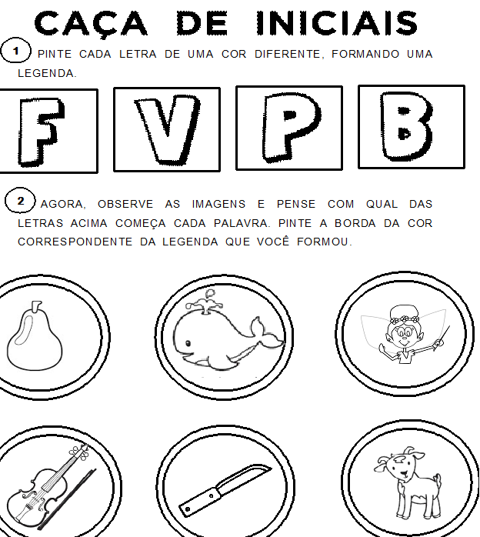PESSOAL 